跟随交易软件

1. 需要条件
2. 期货服务商CTP交易服务器地址(含端口号)。
3. 期货服务商ID号。
4. 交易的期货账户和密码。
5. 跟随交易的期货账户和密码。
6. 图例

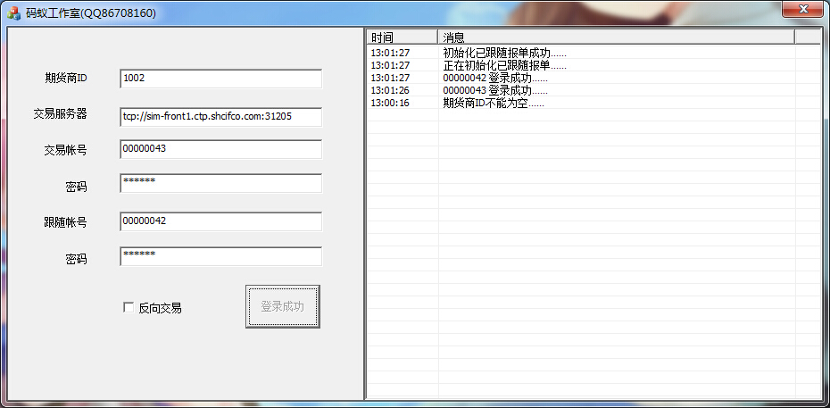

现在以中证的CTP模拟交易账户作为解释：

1. 期货商ID：1002
2. CTP交易服务器：tcp://sim-front1.ctp.shcifco.com:31205;

如果期货商给的交易服务器地址中没有tcp://则须自己加上，其中31205为端口号。

1. 中证的模拟账户为00000001~00000050,密码为123456。

以图例来说：00000042正在跟随00000043账户的交易。

1. 功能：

1、程序左边为登录框，右边为状态框。

2、状态框会显示当前跟单、撤单的情况以及登录信息、错误信息。

3、当登录成功后，登录按钮会变为不可用状态。如果需要退出，直接关闭软件即可。

1. 当登录成功后，初始化已跟随报单成功......即可跟随交易。
2. 反向交易：当选择反向交易时，跟随账户会根据交易账户的买或卖来选择相反的方向。

如：交易账户：开仓、买、rb1501、10手、2600价格

则跟随账户：开仓、卖、rb1501、10手、2600价格。

反向交易只关系到买卖的方向，不会影响开平仓，在登录可随时选择反向交易。

1. 跟随报单：当交易账户进行报单(开仓/平仓)时，跟随账户会根据是否勾选反方向交易进行相应的报单跟随。
2. 跟随撤单：当交易账户进行撤单成功后，跟随账户会进行撤单。

备注：跟随账户只会跟随撤去程序本次运行时所跟随的报单。

1. 类关系图



1. UI分为登录和状态显示2个对话框，还有一个它们的父窗口作为主窗口。
2. CMessageAPI类作为给UI传递消息的接口。
3. CTradeStatus类是用于联系交易者对象和跟随着对象的类。
4. CTrade封装了报单、撤单以及一些基本的功能。
5. CTradeSPI主要跟CTP报单的DLL连接，调用DLL的接口进行进行操作。
6. 流程图

